**Урок 8. Тема: Циклы.**

**1. Изучите понятие многомерный массив в php.**

Изучил.

**2. Изучите понятие сортировка массива и их виды. Посмотрите, какие стандартные функции сортировок реализованы в php.**

Изучил:

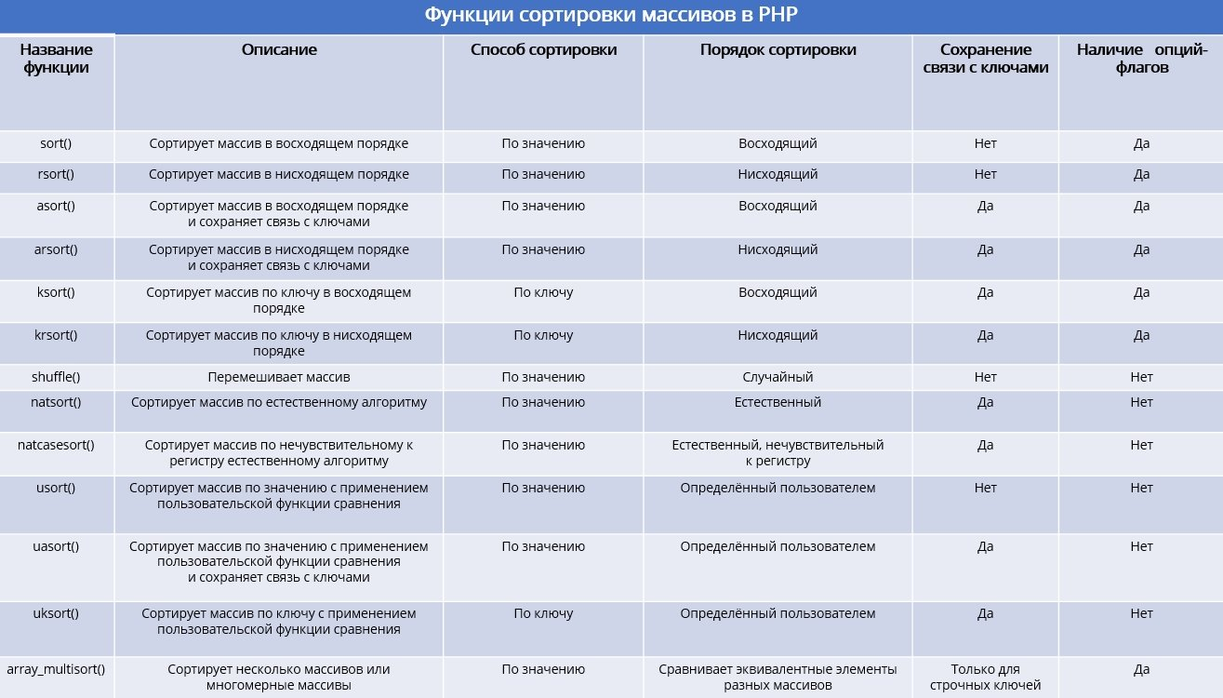

**3. Изучите цикл foreach. Где его полезнее всего применять?**

Изучил:

https://www.php.net/manual/en/control-structures.foreach.php

**4. Выберите любой месяц года и составьте массив из значений температуры воздуха в соответствии с количеством дней в нем. По очереди выведите следующие значения:**

**a. Средняя температура месяца;**

**b. Три самых высоких значений температуры;**

**c. Три самых низких значений температуры.**

**Для выбора трех высоких и трех низких температур используйте стандартную функцию array_slice().**

// Берём показания отсюда:

// https://world-weather.ru/pogoda/russia/moscow/september-2024/

$Sept = array (29,27,26,22,21,23,24,25,26,26,25,24,27,25,26,25,25,24,21,21,22,14,15,20,23,22,20,22,19,12);

function AverageTemperature ($array){

$temp_sum = 0;

print_r ("Температуры в этом месяце:<br>");

foreach ($array as $temp) {

print_r ("{$temp} ");

$temp_sum += $temp;

}

print_r ("<br>");

$days = count($array);

return ($temp_sum/$days);

}

$AvTemp = AverageTemperature($Sept);

print_r ("<br>");

print_r ("Средняя температура в сентябре 2024 года в Москве была: {$AvTemp} градусов.");

print_r ("<br>");

print_r ("<br>");

// Сортируем массив по возрастанию

sort($Sept);

print_r("Отсортированный массив температур:");

print_r ("<br>");

foreach ($Sept as $temp) {

print_r ("{$temp} ");

}

print_r ("<br>");

print_r ("<br>");

// b. Три самых высоких значений температуры;

print_r ("Три самых высоких значений температуры: ");

$ThreeH = array_slice ($Sept,-3);

foreach ($ThreeH as $temp) {

print_r ("{$temp}, ");

}

print_r ("<br>");

print_r ("<br>");

// c. Три самых низких значений температуры.

print_r ("Три самых низких значений температуры: ");

$ThreeL = array_slice ($Sept,0,3);

foreach ($ThreeL as $temp) {

print_r ("{$temp}, ");

}

print_r ("<br>");

**5. Создайте многомерный массив из 10 подмассивов. Заполните каждый из подмассивов 10-ю случайными числами в диапазоне значений от 1 до 10.**

**6. Создайте многомерный массив с данными пользователей: имя пользователя, логин и пароль. При организации подмассивов используйте формат ключ-значение ("userName" => "Stanley"). С помощью цикла выведите данные пользователей также в формате ключ-значение.**

**7. Посчитайте сумму квадратов чисел в диапазоне от 1 до 25.**

**8. Напишите функцию, которая будет формировать приветственную фразу для разных пользователей (разных имен). Дополните эту функцию возможностью выводить приветствие на разных языках: русский, английский, французский и итальянский.**